Netzwerke

Als **Netzwerk** bezeichnet man den Verbund mehrerer Rechner oder Rechnergruppen zum Zweck der Datenkommunikation.

Das hat nicht nur den Vorteil, dass Rechner Informationen austauschen können; ein Netzwerk ermöglicht auch das gemeinsame Nutzen von Ressourcen (Internetzugang, Drucker oder Speicher). Ein weiterer Vorteil liegt darin, dass eine Kommunikation zwischen verschiedenen Rechnern auch auf eine große räumliche Entfernung möglich ist. So kann beispielsweise eine Firma mit zwei Standorten in Deutschland systemtechnisch trotzdem miteinander verbunden sein.

In Netzen haben die Rechner oft unterschiedliche Aufgaben. Es gibt zentrale Computer in einem Netzwerk, die anderen Computern ihre Dienste anbieten. Diese heißen **Server** (engl.: serve = bedienen). Die Rechner in einem Netzwerk, die auf die Daten des Servers zugreifen, sich also dessen Dienste bedienen, nennt man **Clients** (engl.: client = Kunde).

In Peer-to-Peer-Systemen (kurz P2P, von englisch peer „Gleichgestellter“, „Ebenbürtiger“) arbeiten die verschiedenen Rechner gleichberechtigt zusammen. Jeder Rechner kann Anbieter oder Konsument von Dienstleistungen, Ressourcen oder Funktionen sein. Es handelt sich um eine dezentral organisierte Struktur, die ohne zentrale Server auskommt.

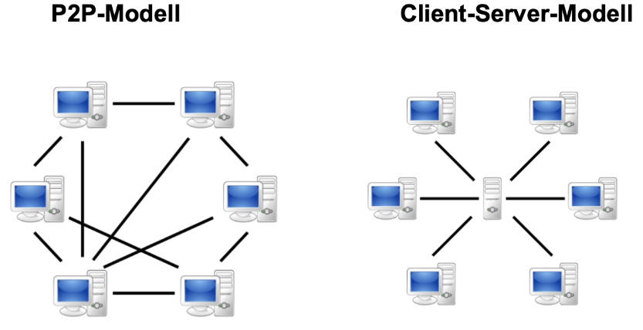

**Unterscheidungsmerkmale von Netzwerken**

Netzwerke können nach der räumlichen Ausdehnung, also ihrer Größe unterschieden werden.

Das **PAN** (Personal Area Network) hat einen Umfang von circa 10m und bezeichnet die Vernetzung von Geräten im direkten persönlichen Umfeld, wie z.B. das Heimnetzwerk im Wohnzimmer oder die Verbindung von PDA und Rechner.

Das **LAN** (Local Area Network) hat eine Ausdehnung bis zu 900m und wird meistens in Unternehmen eingesetzt.

Das **MAN** (Metropolitan Area Network) umfasst bis zu 60 km. Das MAN ist ein Stadt- bzw. Regionalnetz.

Das **WAN** (Wide Area Network) ist das Weitverkehrsnetz und für weite Strecken konzipiert und streckt sich über Länder wie auch Kontinente.